3章　中世　武家政権の成長と東アジア

**章の問い：武士による政治が行われたことによって、社会はどのように変化したのだろうか。**

★この時代では、前の章で学習した時代からどのように社会が変化するか、予想を書こう。

|  |
| --- |
|  |

1節の問い：なぜ、武士が政治の実権を握るようになったのだろうか。

|  |
| --- |
|  |

2節の問い：

ユーラシア大陸からの影響によって、日本にどのような変化が起こったのだろうか。

|  |
| --- |
|  |

3節の問い：なぜ、人々は結びつきを強めていったのだろうか。

|  |
| --- |
|  |

**学習事項の確認**

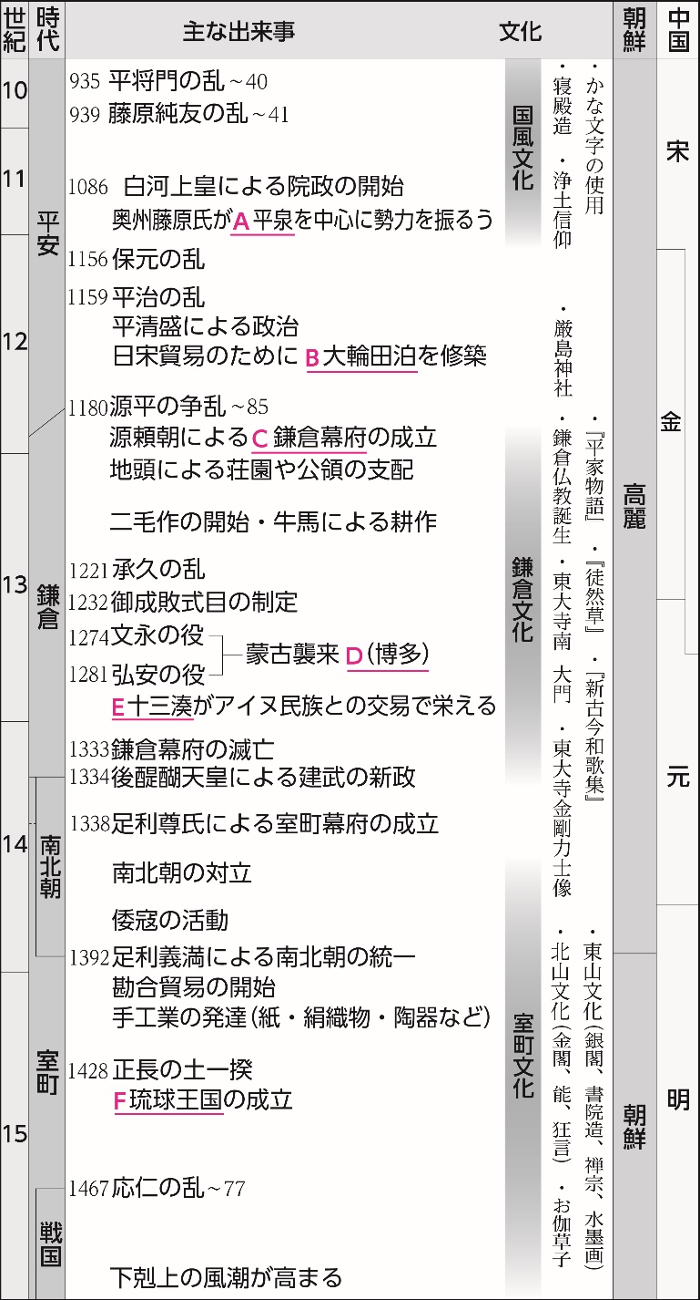１）時代の特色を考えるにあたって、次の作業を行って、あなたの年表を完成させよう。

❶政治や国際関係の変化で重要であると考える出来事に赤いマーカーを、生活や社会の様子について重要と考えた出来事には黄色いマーカーをつけよう。

❷「章の問い」に対する考えをまとめるうえで、大切だと考える出来事を書き足したり、関係のある出来事どうしを矢印で結んだりしよう。

　　　　　　　　　　　　　　　　　　　　　　　　　２) 地図中のあ～かの空欄に入るものを、年表内の下線A ～ Fから選ぼう。

|  |
| --- |
| あ |
| い |
| う |
| え |
| お |
| か |

**章の問い：武士による政治が行われたことによって、社会はどのように変化したのだろうか。**

1. **タイムトラベルを活用して振り返ろう**

|  |
| --- |
| メモ欄 |

1. **ほかの人と話し合って「章の問い」を考察しよう**

**重要だと感じたこと**

|  |  |  |
| --- | --- | --- |
| **古代** | **中世** | |
| **鎌倉時代** | **室町時代** |
|  |  |  |

**「章の問い」に対するあなたの考え**

|  |
| --- |
|  |

**時代の特色を考察しよう**

中世は、

|  |
| --- |
|  |

[の]時代である。

なぜなら、

|  |
| --- |
|  |

[だ]からである。

**「これからの社会を構想しよう」への準備**

|  |
| --- |
| メモ欄 |

**「学習する時代の見通し」に戻ってみよう**

●章の問い：学習を通して考えをまとめることが

□よくできた　　□できた　　□あまりできなかった

●時代の特色をまとめるうえで有効だった「見方・考え方」

□時期や年代　　□推移　　□比較　　□相互の関連

●「学習する時代の見通し」から考えが深まったこと

|  |
| --- |
|  |

●章の学習を通して感じたこと・さらに深めたいと思ったこと

|  |
| --- |
|  |